**361 Vzhodna Evropa**

1. S pomočjo atlasa (lahko poskusiš tudi brez) zapiši glavna mesta:

UKRAJINE - ________________________________

BELORUSIJE - _______________________________

MOLDAVIJE - ________________________________

RUSIJE - ____________________________________

1. V atlasu poišči reliefne enote: Vzhodnoevropsko nižavje, Privolško višavje (višine), Kaspijska depresija, Karpati, Ural. Spodaj napiši dve veliki reliefni enoti v Sibiriji, torej na območju med Uralom in Tihim oceanom:
2. ___________________________________________________,
3. ___________________________________________________.
4. Na fotografijah od a do e so prikazani **rastlinski pasovi**; tako kot si sledijo od severa proti jugu med Barentsovim morjem in Kaspijskim jezerom. Napiši jih:

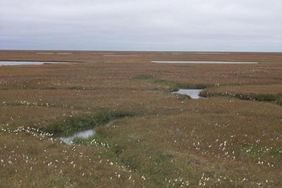 a)_____________

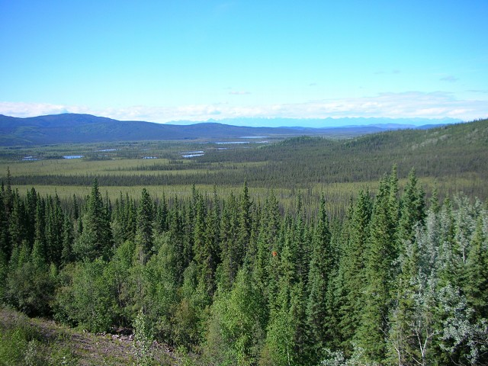 b)____________

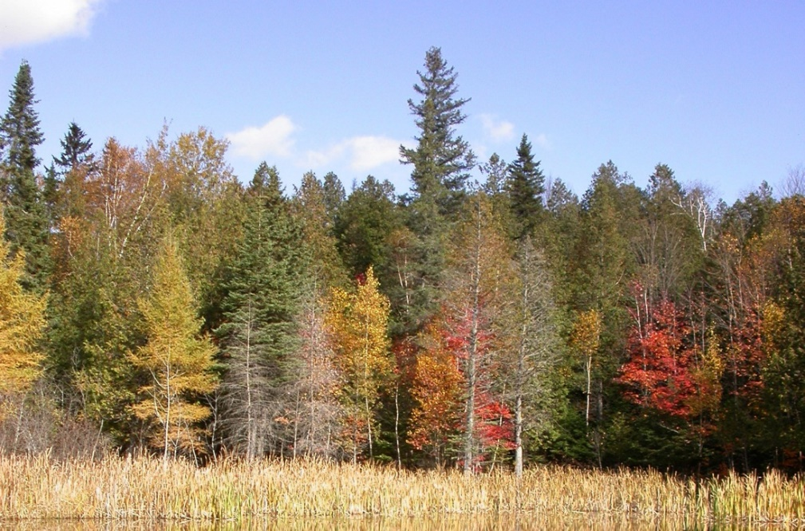 c)________________

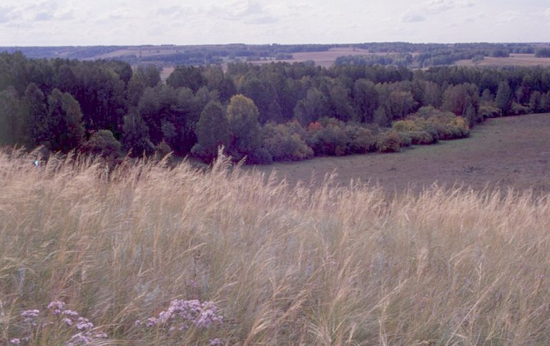 č)______________

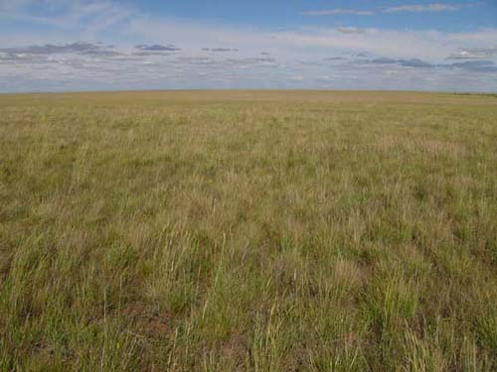 d)___________

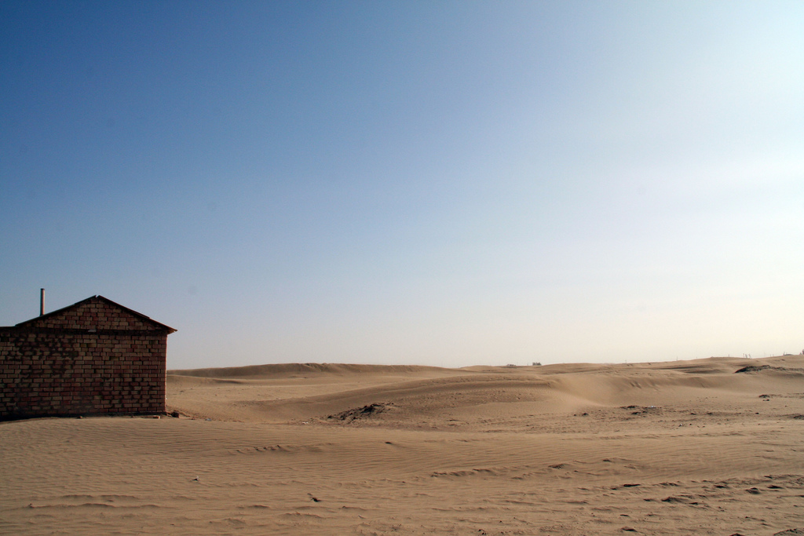 e)____________

1. Imenuj podnebne tipe v območjih na slikah a, b in d. Napiši še, po kateri podnebni značilnosti se kraja na slikah **d** in **e** razlikujeta od ostalih.

Podnebni tipi:

a):_________________________________________

b):_________________________________________

d):_________________________________________

Podnebna značilnost:_________________________________________________.

1. Pojasni izraz MERZLOTA ali PERMAFROST. Opiši vsaj eno težavo, ki jo permafrost povzroča gradbenikom. Pomagaj si z učbenikom.
2. Geopolitične in gospodarske razmere v Vzhodni Evropi je v veliki meri zaznamoval razpad Sovjetske zveze leta 1991. Ta letnica pomeni tudi uveljavitev demokratizacije in razpad socializma kot družbene ureditve. V gospodarstvu govorimo o prehodu iz PLANSKEGA v TRŽNO gospodarstvo. Napiši dve razliki med obema tipoma gospodarstva.
3. Pojasni izraza:

PERESTROJKA:

GLASNOST:

1. Za kmetijstvo najugodnejše je območje t. i. **kmetijskega trikotnika**. Oglej si ga v učbeniku in ugotovi, katere omejitve za kmetijsko rabo predstavlja njegova severna in katere južna »stranica«[1].

Severno od trikotnika je preveč _______________________________, južno od trikotnika pa je preveč__________________________________.

1. V kmetijstvu je bila v času socializma največja težava neučinkovitost in nizka produktivnost, ki je posledica organiziranosti v obliki SOVHOZOV in KOLHOZOV. Katere so bile razlike med njimi (poglej v učbenik)? Napiši vsaj tri.

|  |  |
| --- | --- |
| [File:442px-Kolkhozianos.jpg](http://upload.wikimedia.org/wikipedia/commons/d/d5/442px-Kolkhozianos.jpg) | a)  b)  c) |

Kolhoznika kličeta: »Pridi, tovariš, k nam v kolhoz! (rus: Idi, tovariš, k nam v kolhoz!)« (vir: <http://en.wikipedia.org/wiki/File:442px-Kolkhozianos.jpg>)

1. Industrija se je razvila na podlagi bogatih zalog surovin. Pomagaj si spodnjimi slikami in imenuj vsaj štiri naravne surovine ali naravna bogastva:

* ________________________________________
* ________________________________________
* ________________________________________
* ________________________________________

Oblikovala so se velika industrijska območja imenovana tudi »bazeni«. Poišči jih v atlasu (gospodarski zemljevid Severne Azije) in imenuj vsaj tri:

* ______________________________________________
* ______________________________________________
* ______________________________________________

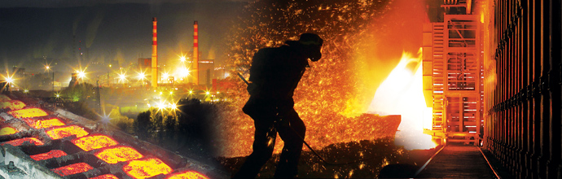

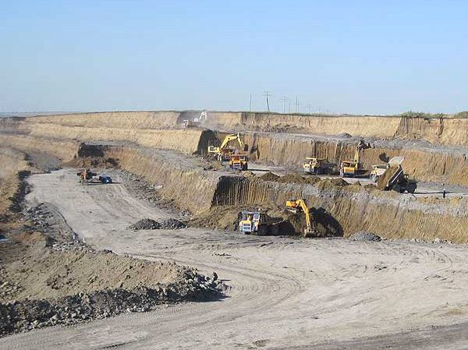

1. Ker so bila industrijska območja med seboj zelo oddaljena, je bilo potrebno zgraditi prometno žilo, ki je omogočala povezovanje območij v evropskem delu z oddaljenimi območji v Sibiriji.

Ta železniška povezava se imenuje ________________________________________ in po rdeči trasi povezuje mesti _______________________ na vzhodu in __________________________ na zahodu. Pomagaj si s spodnjo sliko.

[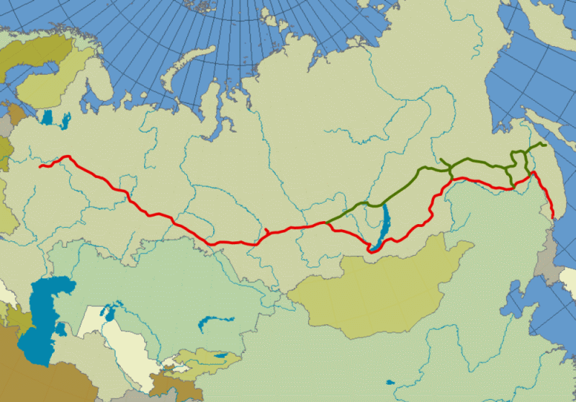](http://upload.wikimedia.org/wikipedia/commons/e/e2/Trans_siberian_railroad_large.png)

1. Nekdanja Sovjetska zveza je bila zelo narodnostno mešana država, vendar so Rusi kot narod prevladovali. Značilna je bila RUSIFIKACIJA neruskih delov države. Preberi sestavek v učbeniku in opiši po eno posledico tega procesa v današnjih državah Vzhodne Evrope:

BELORUSIJA:

UKRAJINA:

MOLDAVIJA:

1. Izberi si eno od vzhodnoevropskih držav in jo predstavi s pomočjo statističnih podatkov, ki jih najdeš na spletu. Uporabi tudi sliko npr. zastavo ali kak drug državni simbol. Priporočam [www.wikipedia.com](http://www.wikipedia.com) ali drugo spletno stran po tvojem izboru. Vse skupaj naj obsega od pol do eno stran A4.
2. Da ne bo imel list nesrečnih 13 nalog, se loti še štirinajste.

Napiši 6 vprašanj, ki zahtevajo enobesedne odgovore. Vprašanja se morajo sklicevati na Vzhodno Evropo; tri morajo biti naravnogeografskega značaja, tri družbenogeografskega značaja; začetnice odgovorov pa morajo dati ime RUSIJA.

1. Če smo natančni, gre za sever-severovzhodno stranico in jug-jugovzhodnostranico. Do težave s stranmi neba pride zaradi kartografske projekcije zemljevida. Lahko preveriš v atlasu.